FUNDAÇÃO OSWALDO CRUZ
INSTITUTO LEÔNIDAS & MARIA DEANE
PROGRAMA DE PÓS-GRADUAÇÃO EM BIOLOGIA DA INTERAÇÃO PATÓGENO-HOSPEDEIRO (PPGBIO-INTERAÇÃO)

Observação: Remover os colchetes para preencher as informações. Essa orientação é válida para todos os campos do template.

Nome completo do(a) autor(a)

Título: subtítulo (se houver)
− o título e o subtítulo do trabalho são grafados em letras maiúsculas e minúsculas, com alinhamento centralizado; − o título é separado do subtítulo por dois pontos (:) e um espaço de caractere em branco. Não utilizar ponto final (.) após a indicação do título e do subtítulo; − o título do trabalho deve ser grafado em negrito e o subtítulo não deve ter qualquer destaque tipográfico; − o emprego do recurso itálico é permitido em casos específicos, por exemplo, na grafia de palavras estrangeiras; − o título e o subtítulo devem conter, de preferência, palavras-chave e/ou descritores principais que representem o tema abordado, facilitando a recuperação do trabalho em fontes de informação; − o título e o subtítulo devem ser grafados na língua em que o trabalho acadêmico for redigido. Nos trabalhos elaborados em língua estrangeira, incluir o título e o subtítulo na versão correspondente em língua portuguesa, no verso da folha de rosto

[v.] [número do volume em algarismo arábico, quando for mais de um volume]
Caso o trabalho seja apresentado em mais de um volume, o número de cada volume deve ser especificado na capa correspondente, grafado em algarismos arábicos e precedido da letra ‘v’ minúscula, seguida de ponto (.) e um espaço de caractere em branco; o alinhamento deve ser centralizado. Para trabalhos redigidos em língua estrangeira, abreviar a palavra ‘volume’, conforme as regras específicas do país

Indicar o nome da cidade, por extenso, onde o trabalho foi apresentado ou defendido, grafado em letras maiúsculas e minúsculas, sem destaque tipográfico e com alinhamento centralizado. No caso de cidades homônimas, incluir a sigla da Unidade da Federação (UF) ; Incluir o ano da apresentação ou da defesa do trabalho acadêmico na instituição, em algarismos arábicos; o alinhamento deve ser centralizado

[Cidade]
[Ano]

Nome completo do(a) autor(a)

[Título:
subtítulo (se houver)]

[v.] [número do volume em algarismo arábico, quando for mais de um volume]

[Tese/Dissertação] de [Doutorado acadêmico/Mestrado acadêmico] apresentado(a) ao Programa de Pós-Graduação em Biologia da Interação Patógeno-Hospedeiro, do Instituto Leônidas & Maria Deane da Fundação Oswaldo Cruz, como requisito parcial para obtenção do título de [Mestre(a)/Doutor(a)] em Ciências. Área de concentração: Biologia da Interação Patógeno-Hospedeiro. [Nota de convênio].

Orientadora: Prof.ª Dra. [Nome da orientadora]
Coorientador(a):

nota de convênio (se houver): informar o tipo de acordo (cooperação entre instituições, convênio de cotutela etc.), seguido da sigla da Fundação e do nome da(s) instituição(ões) convenente(s), por extenso, e de sua respectiva sigla (se houver), entre parênteses. Outras informações, como sigla das Unidades da Fiocruz ou nome das Faculdades etc. envolvidas, poderão ser incluídas se especificadas no acordo. No caso de instituições estrangeiras, informar o país

[Cidade]
[Ano]
Esta página é gerada automaticamente pelo ‘Sistema de Ficha Catalográfica’ da Fiocruz. Informações em: https://fichacatalografica.fiocruz.br/

O presente trabalho de dissertação/tese foi realizado com apoio da Fundação de Amparo à Pesquisa do Estado do Amazonas (FAPEAM) através do programa POSGRAD/FAPEAM, da Coordenação de Aperfeiçoamento de Pessoal de Nível Superior (CAPES) - Código de Financiamento 001 e/ou do Conselho Nacional de Desenvolvimento Científico e Tecnológico (CNPq).

[Nome do identificador digital único (se houver)]: [hiperlink do identificador]

Afiliação: [Nome por extenso da instituição, empresa etc.], [nome da Unidade por extenso]. [Cidade], [UF], Brasil.

[palavra ‘Título’ em língua estrangeira]: [incluir título e subtítulo (se houver) em língua estrangeira].

Dados internacionais de Catalogação na Fonte
Fundação Oswaldo Cruz

FICHA CATALOGRÁFICA

A ficha catalográfica será elaborada pela Biblioteca responsável pelo PPG do aluno

Bibliotecário responsável: [Nome do Bibliotecário], [CRB]

Citar a fonte deste trabalho acadêmico, sempre que for utilizado, respeitando os direitos autorais conforme a Política de Acesso Aberto da Fiocruz.

ERRATA [OPCIONAL]

[INCLUIR REFERÊNCIA COMPLETA DO TRABALHO ACADÊMICO]
Exemplo: FERRIGNO, C. R. A. Tratamento de neoplasias ósseas apendiculares com reimplantação de enxerto ósseo autólogo autoclavado associado ao plasma rico em plaquetas: estudo crítico na cirurgia de preservação de membro em cães. 2011. 128 f. Tese (Livre-Docência) — Faculdade de Medicina Veterinária
e Zootecnia, Universidade de São Paulo, São Paulo, 2011.

Folha | Linha | Onde se lê | Leia-se
[número da folha] | [número da linha] | [texto incorreto] | [texto corrigido]

Elemento opcional que deve figurar no exemplar impresso, em folha própria, avulsa ou encartada, e no conteúdo digital do trabalho.
Este recurso é empregado para indicar correções no texto, após a versão final do trabalho acadêmico ter sido encaminhada para depósito na instituição. Destaca-se a importância de revisão minuciosa no trabalho, para que este recurso seja utilizado apenas em casos de extrema necessidade.
No caso de trabalhos acadêmicos elaborados em mais de um volume, a Errata deve ser incluída em todos os volumes.
O elemento é identificado pelo título ‘Errata’ na língua portuguesa, ou seu equivalente em língua estrangeira quando o trabalho acadêmico for redigido em outro idioma, apresentado na borda superior da folha, com o mesmo destaque tipográfico adotado para a seção primária e com alinhamento centralizado. Este título deve ser separado das informações que o sucedem por um espaço entre linhas de 1,5.
A estrutura para compor a Errata contempla os itens seguintes, separados entre si por um espaço entre linhas de 1,5 e dispostos na ordem especificada:
a) referência completa do trabalho acadêmico: deve ser elaborada conforme as orientações, baseadas na ABNT, descritas na seção 6.1 deste Manual;
Caso seja utilizado outro estilo ou norma na elaboração das referências do trabalho acadêmico, usar o mesmo padrão para construir esta referência.
b) quadro com erros e correções: centralizado na folha. O quadro – disposto em formato de colunas com cabeçalhos grafados em negrito e centralizados – deve conter as informações apresentadas a seguir, nesta ordem:
- Volume (se houver): a primeira coluna deve ser preenchida com o número do volume onde se verificou a ocorrência;
- Folha ou página: deve ser preenchida com o número da folha onde se localiza o problema;

ESTRUTURA DOS TRABALHOS
- linha: deve ser incluído o número da linha em que ocorreu o problema;
- onde se lê: deve ser reproduzido o texto com a ocorrência;
- leia-se: deve ser registrado o texto corrigido;
○ apresentação gráfica: as informações incluídas em cada coluna são centralizadas e separadas entre si por um espaço entre linhas de 1,5 e devem aparecer sem destaque tipográfico. O emprego do recurso itálico é permitido em casos específicos, por exemplo, na grafia de palavras estrangeiras.

Nome completo do(a) autor(a)

Título: xxxx

[Tese/Dissertação] de [Doutorado acadêmico/Mestrado acadêmico] apresentado(a) ao Programa de Pós-Graduação em Biologia da Interação Patógeno-Hospedeiro, do Instituto Leônidas & Maria Deane da Fundação Oswaldo Cruz, como requisito parcial para obtenção do título de [Mestre(a)/Doutor(a)] em Ciências. Área de concentração: Biologia da Interação Patógeno-Hospedeiro. [Nota de convênio].

Aprovada em: [00 de mês de 0000].

Banca Examinadora
Somente devem ser incluídos na Folha de aprovação, os examinadores efetivos que assinam a ata de defesa ou documento similar. A ordem de citação dos integrantes da Banca Examinadora deve ser a mesma indicada neste documento. Em relação aos suplentes, seus nomes só devem constar na Folha de aprovação na medida em que substituam os membros titulares na Banca Examinadora e assinem a ata de defesa ou documento similar. Banca Examinadora’: grafada sem destaque tipográfico e com alinhamento centralizado; inserir um espaço entre linhas de 1,5 para separar as informações que a precedem e a sucedem

Prof.ª Dra. [nome completo]
[Instituição por extenso – Unidade por extenso]

Prof. Dr. [nome completo]
[Instituição por extenso – Unidade por extenso]

Prof.ª Dra. [nome completo]
[Instituição por extenso – Unidade por extenso]

Prof. Dr. [nome completo]
[Instituição por extenso – Unidade por extenso]

Elemento opcional que consiste em uma mensagem, de caráter geralmente breve, redigida pelo(a) autor(a), em que presta homenagem a alguém.
Deve ser localizada na metade inferior da folha, alinhada à margem direita e justificada. A dedicatória deve ser apresentada em uma única folha.
A dedicatória deve ser redigida sem destaque tipográfico, entretanto o uso de itálico é permitido em casos específicos, como no emprego de palavras estrangeiras.
Orientações sobre a inclusão desses dados, consultar o 'Manual de normalização dos trabalhos acadêmicos da Fundação Oswaldo Cruz: formato tradicional' - volume 1, seção 4.2.1.4 ('Dedicatória).

[Dedicatória] (OPCIONAL)

AGRADECIMENTOS (OPCIONAL)

Elemento opcional que contém os agradecimentos feitos pelo(a) autor(a) a pessoas (familiares, amigos, profissionais etc.) ou a instituições que contribuíram significativamente para a realização do trabalho.
O elemento é identificado pelo título ‘Agradecimentos’ na língua portuguesa, ou seu equivalente em língua estrangeira quando o trabalho acadêmico for redigido em outro idioma, apresentado na borda superior da folha, com o mesmo destaque tipográfico adotado para a seção primária e com alinhamento centralizado. Este título deve ser separado das informações que o sucedem por um espaço entre linhas de 1,5. Os agradecimentos podem ultrapassar uma folha. Neste caso, somente na primeira folha deve constar o título que o identifica. O texto deve ser redigido sem destaque tipográfico, entretanto o uso de itálico é permitido em casos específicos, como no emprego de palavras estrangeiras.

Agradecimento obrigatório em toda dissertação e/ou Tese:
Gostaria de agradecer ao apoio financeiro da Fundação de Amparo à Pesquisa do Estado do Amazonas (FAPEAM) através do programa POSGRAD/FAPEAM, da Coordenação de Aperfeiçoamento de Pessoal de Nível Superior (CAPES) - Código de Financiamento 001 e/ou do Conselho Nacional de Desenvolvimento Científico e Tecnológico (CNPq).

Elemento opcional, apresentado em uma única folha, que consiste em uma citação, seja um trecho de um texto, um pensamento, um poema, uma charge ou uma ‘tira de quadrinhos’ com texto, que tem relação com o tema do trabalho, seguida da respectiva autoria.
Para compor a Epígrafe, seguir as orientações:
a) citação: deve aparecer entre aspas duplas (“ “) e com espaçamento entre linhas simples; deve ser localizada na metade inferior da folha, alinhada à margem direita e com recuo de parágrafo de 8 cm;
destaques tipográficos são permitidos se fizerem parte da citação;
- caso a citação exceda três linhas, não utilizar aspas duplas.
b) fonte da citação: deve ser inserida abaixo da citação e aparece r entre parênteses; para sua elaboração.
A referência completa da fonte do trecho citado deve constar na seção ‘Referências’ do trabalho acadêmico.
Orientações sobre a inclusão desses dados, consultar o 'Manual de normalização dos trabalhos acadêmicos da Fundação Oswaldo Cruz: formato tradicional' - volume 1, seção 4.2.1.6 ('Epígrafe').

[“Epígrafe” (Autor, ano, p. ).] (OPCIONAL)

RESUMO

[referência da tese, dissertação ou trabalho de conclusão de curso de acordo com a NBR 6023:2018]

Exemplo:
SOBRENOME, Nome. Título: subtítulo. 2025. Tese (Doutorado em Ciências) – Instituto Leônidas & Maria Deane, Fundação Oswaldo Cruz, Manaus, 2025.

SOBRENOME, Nome. Título: subtítulo. 2025. Dissertação (Mestrado em Ciências) – Instituto Leônidas & Maria Deane, Fundação Oswaldo Cruz, Manaus, 2025.

[Incluir texto do resumo - Redigido em letras maiúsculas e minúsculas, na forma direta (sem tópicos ou subdivisões) com o verbo conjugado na terceira pessoa – singular ou plural, conforme o estilo de escrita científica adotado no trabalho acadêmico (ver seção 2); o resumo deve ser composto por 150 a 500 palavras e apresentado em um único parágrafo sem recuo, com espaçamento entre linhas de 1,5; símbolos, fórmulas, equações, entre outros, somente devem ser utilizados no texto do resumo se forem imprescindíveis à compreensão do conteúdo do trabalho; evitar utilizar frases negativas e/ou apresentar críticas ou julgamento de valor; não utilizar destaque tipográfico, contudo o emprego do itálico é permitido em casos específicos, como na grafia de palavras estrangeiras; é separado das informações que o sucedem por um espaço entre linhas de 1,5].

Palavras-chave: [palavra-chave 1]; [palavra-chave 2]; [palavra-chave 3]; [palavra-chave 4]; [palavra-chave 5].

ABSTRACT

[Inserir o resumo em outro idioma seguindo as mesmas orientações do texto em português].

Keywords: [keyword 1]; [keyword 2]; [keyword 3]; [keyword 4]; [keyword 5].

Resumo: elemento obrigatório que consiste na exposição sucinta das principais questões abordadas no trabalho acadêmico. Deve especificar o tema, os objetivos, a metodologia adotada, os resultados obtidos e as conclusões ou considerações finais do trabalho. Deve ser o mais informativo possível, pois, na maioria das vezes, o leitor decide consultar o trabalho na íntegra após a leitura do resumo. Este elemento é identificado pelo título ‘Resumo’ na língua portuguesa ou seu equivalente em língua estrangeira (‘Abstract’ em inglês, ‘Résumé’ em francês, ‘Resumen’ em espanhol, ‘Zusammenfassung’ em alemão etc.), localizado na borda superior da folha, com o mesmo destaque tipográfico adotado para a seção primária e com alinhamento centralizado. Este título deve ser separado das informações que o sucedem por um espaço entre linhas de 1,5. Em caso de dúvidas, consultar a Biblioteca que atende à sua Unidade.

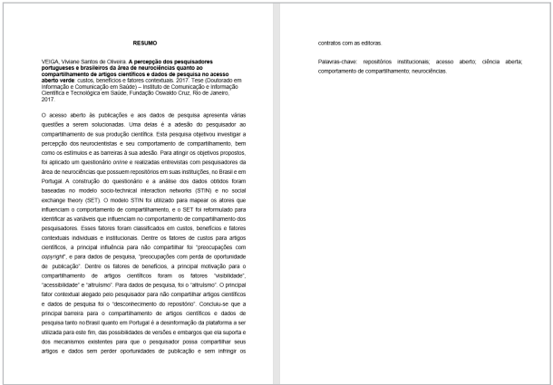
EXEMPLO/MODELO DO RESUMO

LISTA DE ILUSTRAÇÕES (OPCIONAL)

Figura 1 - | [Título da Figura] .................................................................. | [página]
Figura 2 - | [Título da Figura] .................................................................. | [página]
Quadro 1 - | [Título do Quadro] ................................................................ | [página]
Gráfico 1 - | [Título do Gráfico] ................................................................ | [página]

Elemento opcional. Lista que contém informações sobre as ilustrações incluídas no trabalho e que deve ser elaborada respeitando a ordem em que estas aparecem no corpo do texto. Figuras, gráficos, quadros, mapas, fotografias são exemplos de ilustrações. O título que identifica o elemento (Lista de ilustrações ou listas específicas como Lista de gráficos, Lista de quadros etc.) é grafado na língua portuguesa, ou seu equivalente em língua estrangeira quando o trabalho acadêmico for redigido em outro idioma, e deve figurar na borda superior da folha, com o mesmo destaque tipográfico adotado para a seção primária e com alinhamento centralizado. Este título deve ser separado das informações que o sucedem por um espaço entre linhas de 1,5.
Quanto a sua elaboração, é importante observar: a) informações gerais: − a lista somente deve ser construída caso os trabalhos contenham, no mínimo, duas ilustrações; − ilustrações de diferentes tipologias podem ser reunidas sob um único cabeçalho intitulado ‘Lista de Ilustrações’; − para trabalhos com duas ou mais ilustrações de uma mesma tipologia, é possível a elaboração de lista específica por tipologia, ou seja, ‘Lista de figuras’, ‘Lista de gráficos’ etc.; − são incluídas nas listas somente as ilustrações que aparecem no corpo do texto (Elementos textuais); − ilustrações incluídas nos apêndices e nos anexos (Elementos pós-textuais) não devem ser incluídas nas listas; − as ilustrações são apresentadas na lista segundo a ordem (paginação) em que aparecem no corpo do texto; − hyperlinks podem ser utilizados no conteúdo digital do trabalho acadêmico para remeter cada item apresentado na lista à informação correspondente no corpo do texto. No entanto, deve-se respeitar a apresentação gráfica utilizada nos títulos das ilustrações no corpo do texto; b) composição da lista: este elemento deve conter as seguintes informações, dispostas em formato de colunas (sem bordas), nesta ordem: − tipologia e número de identificação: o tipo de ilustração é indicado seguido de seu respectivo número de identificação em algarismos arábicos, sucedido por um espaço de caractere em branco, travessão e mais um espaço de caractere em branco. Observa-se que: ○ as informações devem ser grafadas em letras maiúsculas e minúsculas sem destaque tipográfico e com alinhamento à esquerda; ○ o emprego do recurso itálico é permitido em casos específicos, por exemplo, na grafia de palavras estrangeiras;
− Título e subtítulo (se houver): incluir as informações na lista da mesma forma (redação, idioma, apresentação gráfica etc.) que aparecem no corpo do texto (Elementos textuais). Observa-se que: ○ utilizar alinhamento justificado; ○ as informações destes itens devem estar alinhadas pela margem da tipologia e número de identificação mais extenso; ○ caso o título e o subtítulo da ilustração excedam uma linha, deve-se alinhá-los, a partir da segunda linha, abaixo da primeira letra da primeira palavra do título; ○ incluir pontilhado, sem destaque tipográfico, após o título e o subtítulo para associar estas informações à paginação; − paginação: incluir o número da folha ou da página, em que a ilustração aparece no corpo do texto, sem destaque tipográfico e alinhado à direita.

EXEMPLO:
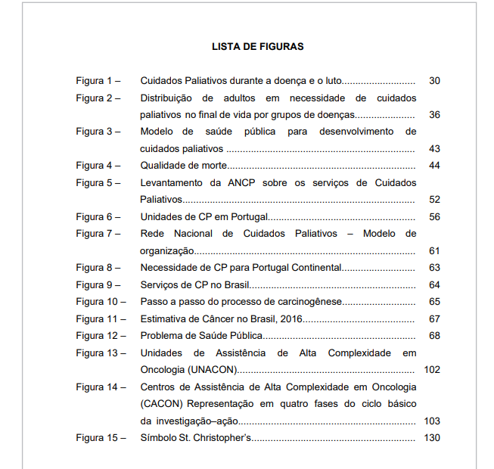
LISTA DE TABELAS (OPCIONAL)

Tabela 1 - | [Título da Tabela] .................................................................. | [página]
Tabela 2 - | [Título da Tabela] .................................................................. | [página]

Elemento opcional. Lista que contém informações sobre as tabelas incluídas e que deve ser elaborada respeitando a ordem em que estas aparecem no corpo do texto. O elemento é identificado pelo título ‘Lista de tabelas’ na língua portuguesa, ou seu equivalente em língua estrangeira quando o trabalho acadêmico for redigido em outro idioma, apresentado na borda superior da folha, com o mesmo destaque tipográfico adotado para a seção primária e com alinhamento centralizado. Este título deve ser separado das informações que o sucedem por um espaço entre linhas de 1,5.

EXEMPLO:
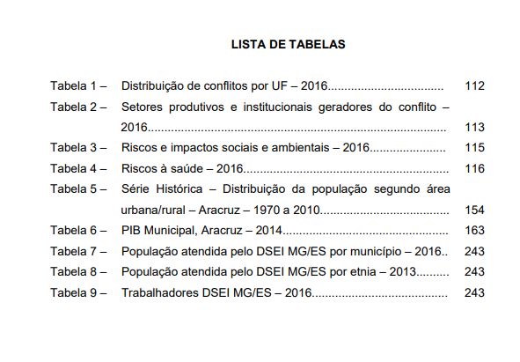

LISTA DE ABREVIATURAS E SIGLAS (OPCIONAL)

[SIGLA] | [Texto completo com o significado]
[SIGLA] | [Texto completo com o significado]
[SIGLA] | [Texto completo com o significado]

Elemento opcional. Lista em ordem alfabética que contém as abreviaturas e/ou as siglas utilizadas no trabalho e seus respectivos significados. Recomenda-se a elaboração desta lista quando, no corpo do texto, forem utilizadas abreviaturas e/ou siglas específicas de determinada área do conhecimento ou desconhecidas do público a que se destina. O título que identifica o elemento (Lista de abreviaturas, Lista de siglas ou Lista de abreviaturas e de siglas), grafado na língua portuguesa, ou seu equivalente em língua estrangeira quando o trabalho acadêmico for redigido em outro idioma, deve figurar na borda superior da folha, com o mesmo destaque tipográfico adotado para a seção primária e com alinhamento centralizado. Este título deve ser separado das informações que o sucedem por um espaço entre linhas de 1,5. Quanto a sua elaboração, é importante observar: a) informações gerais: − a lista somente deve ser construída caso os trabalhos contenham, no mínimo, dois itens (abreviaturas e/ou siglas); − as abreviaturas e as siglas podem ser reunidas sob um único cabeçalho intitulado Lista de abreviaturas e de siglas; − para trabalhos com duas ou mais abreviaturas ou com duas ou mais siglas, é possível a elaboração de lista específica por tipologia, ou seja, Lista de Abreviaturas, Lista de Siglas; − são incluídas nas listas somente as abreviaturas e/ou as siglas que aparecem no corpo do texto (Elementos textuais); − abreviaturas e/ou siglas incluídas nos apêndices e nos anexos (Elementos pós-textuais) não devem ser incluídas nas listas; − as abreviaturas e/ou as siglas são apresentadas na lista em ordem alfabética; b) composição da lista: este elemento deve conter as seguintes informações, dispostas em formato de colunas (sem bordas), nesta ordem:
− Abreviatura ou sigla: são apresentadas da mesma forma que aparecem no corpo do texto (Elementos textuais). Observa-se que: ○ as informações devem ser grafadas sem destaque tipográfico e com alinhamento à esquerda; ○ as abreviaturas e/ou as siglas são separadas de seus significados por espaços de caractere em branco; não devem ser usados quaisquer tipos de pontuação ou sinais gráficos; − significado: incluir o significado da abreviatura ou da sigla na lista, da mesma forma em que aparece no corpo do texto (Elementos textuais). Observa-se que: ○ as informações devem ser grafadas sem destaque tipográfico e com alinhamento justificado; ○ o emprego do recurso itálico é permitido em casos específicos, por exemplo, na grafia de palavras estrangeiras; ○ caso a informação exceda uma linha, deve-se alinhá-la, a partir da segunda linha, abaixo da primeira letra da primeira palavra do significado.

EXEMPLOS:

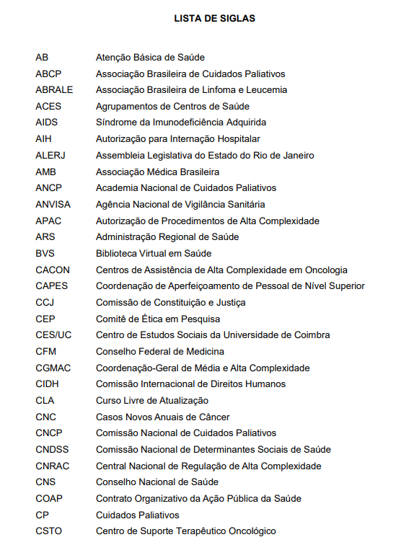

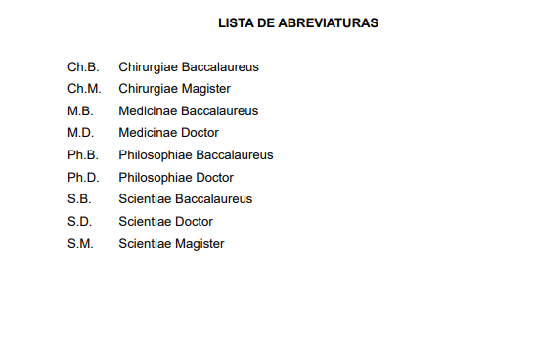

LISTA DE SÍMBOLOS (OPCIONAL)

[símbolo] | [significado]
[símbolo] | [significado]
[símbolo] | [significado]

Elemento opcional. Lista que contém os símbolos utilizados no trabalho e seus respectivos significados. Os símbolos são apresentados na lista na ordem em que aparecem no corpo do texto (Elementos textuais). Recomenda-se a elaboração desta lista quando forem utilizados símbolos específicos de determinada área do conhecimento ou desconhecidos do público a que se destina o trabalho. O elemento é identificado pelo título ‘Lista de símbolos’ na língua portuguesa, ou seu equivalente em língua estrangeira quando o trabalho acadêmico for redigido em outro idioma, e deve figurar na borda superior da folha, com o mesmo destaque tipográfico adotado para a seção primária e com alinhamento centralizado. Este título deve ser separado das informações que o sucedem por um espaço entre linhas de 1,5. As informações incluídas no elemento Lista de símbolos devem ser organizadas e padronizadas seguindo as mesmas orientações descritas para o elemento Listas de abreviaturas e de siglas (ver seção 4.2.1.8.3). Para informações sobre a utilização dos símbolos, consultar os documentos técnicos disponíveis no site do Instituto Nacional de Metrologia, Qualidade e Tecnologia (Inmetro) – www.inmetro.gov.br.

EXEMPLO: 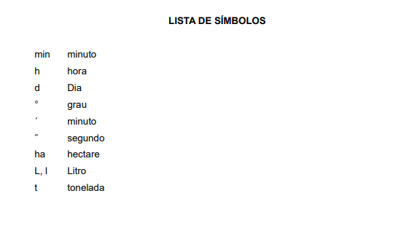

SUMÁRIO

1 | INTRODUÇÃO .................................................................................. | xx
2 | TÍTULO XXXX ................................................................................... | xx
2.1 | Título XXXX................................................................................... | xx
2.1.1 | Título xxxx........................................................................................ | xx
2.1.1.1 | Título xxxx.......................................................................................... | xx
2.1.1.2 | Título xxxx.......................................................................................... | xx
2.1.1.2.1 | Título xxxx.......................................................................................... | xx
3 | TÍTULO XXXX ................................................................................... | xx
4 | TÍTULO XXXX ................................................................................... | xx
 | REFERÊNCIAS................................................................................. | xx
 | GLOSSÁRIO (OPCIONAL) ............................................................... | xx
 | APÊNDICE A – TÍTULO DO APÊNDICE (OPCIONAL)..................... | xx
 | ANEXO A – TÍTULO DO ANEXO (OPCIONAL)................................. | xx
 | ÍNDICE (OPCIONAL)......................................................................... | xx

Elemento obrigatório. Possibilita ao(à) leitor(a) conhecer os tópicos abordados no trabalho e compreender o encadeamento das ideias do(a) autor(a), a partir da forma como esses tópicos estão organizados. Além disso, o Sumário, por enumerar as seções e também as outras partes do trabalho acadêmico, facilita a localização dessas informações no próprio trabalho. No caso de trabalhos acadêmicos elaborados em mais de um volume, o sumário completo deve ser incluído em todos os volumes. O elemento é identificado pelo título ‘Sumário’ na língua portuguesa, ou seu equivalente em língua estrangeira quando o trabalho acadêmico for redigido em outro idioma, apresentado na borda superior da folha, com o mesmo destaque tipográfico adotado para a seção primária e com alinhamento centralizado. Este título deve ser separado das informações que o sucede por um espaço entre linhas de 1,5. A apresentação gráfica do ‘Sumário’ tem formato padrão e deve seguir as orientações descritas na seção 3.1 (do Manual) para margens, orientação, fonte (cor, tipo, estilo e tamanho), espaçamento e paginação. Quanto à elaboração do Sumário, é importante observar: a) informações gerais: − deve ser construído após a elaboração dos elementos textuais e pós-textuais, seguindo fielmente a estrutura adotada no trabalho acadêmico, ou seja, a ordem das seções e de outras partes do trabalho e a grafia dos títulos e subtítulos, se houver, devem ser respeitadas; − itens que não devem figurar no Sumário: ○ os elementos pré-textuais (Folha de rosto, Folha de aprovação, Dedicatória, Agradecimentos, Epígrafe, Resumo em língua portuguesa, Resumo em língua estrangeira, Lista de ilustrações, Lista de tabelas, Lista de abreviaturas e de siglas e Lista de símbolos); ○ as alíneas e as subalíneas; − a denominação Índice não deve ser utilizada para designar o Sumário.
− a palavra ‘capítulo’ ou qualquer outra designação deste tipo não é utilizada nos títulos das seções dos trabalhos acadêmicos e, portanto, não aparecem no Sumário;
− hyperlinks podem ser utilizados no conteúdo digital do trabalho acadêmico para remeter cada item apresentado no Sumário à informação correspondente no corpo do texto. No entanto, deve-se respeitar a apresentação gráfica utilizada nos títulos das seções no corpo do texto; b) composição do sumário: este elemento deve conter as seguintes informações, dispostas em formato de colunas (sem bordas), nesta ordem: − indicativo numérico das seções do trabalho: antecede o título das seções (primárias até quinárias) apresentadas no corpo do texto (Elementos textuais);
○ incluir o indicativo numérico das seções, grafado em algarismos arábicos, sem destaque tipográfico e com alinhamento à esquerda;
○ o indicativo numérico de seção é separado do seu título por um espaço de caractere em branco e, entre eles, não devem ser usados quaisquer tipos de pontuação ou sinais gráficos;
○ os Elementos pós-textuais não são precedidos de indicativos numéricos; ○ o Apêndice e o Anexo são antecedidos por suas denominações específicas;
− título e subtítulo (se houver): incluir essas informações no Sumário da mesma forma (redação, idioma, apresentação gráfica etc.) que aparecem no corpo do texto (Elementos textuais) e nos Elementos pós-textuais. Observa-se que:
○ utilizar alinhamento justificado;
○ as informações destes itens devem estar alinhadas pela margem do título e subtítulo do indicativo numérico mais extenso;
○ o título e o subtítulo não devem ocupar a ‘coluna’ da paginação. Caso a informação exceda uma linha, deve-se alinhá-la, a partir da segunda linha, abaixo da primeira letra da primeira palavra do título ou, no caso dos Elementos pós-textuais, abaixo de suas respectivas designações; ○ incluir pontilhado, sem destaque tipográfico e com alinhamento justificado, após o título e o subtítulo (se houver) para associar estas informações à paginação; − paginação: incluir, após o pontilhado, o número da folha ou da página inicial da seção ou das outras partes do trabalho, sem destaque tipográfico e com alinhamento à direita.
O sistema de numeração progressiva tem como objetivo principal organizar em uma sequência lógica o encadeamento de ideias sobre determinado tema, mostrando com clareza e coerência o seu desenvolvimento. Além disso, a utilização desse sistema facilita a localização das informações no trabalho.
Ao utilizar o sistema de numeração progressiva no trabalho, para organizar o corpo do texto – desde a introdução até a conclusão –, é importante observar: a) o corpo do texto é dividido em seções, que são limitadas até o quinto nível, sendo identificadas como: primária, secundária, terciária, quaternária e quinária;
− as seções primárias devem sempre iniciar no anverso das folhas (página ímpar) e o seu título deve ser localizado na borda superior da folha e separado do texto que o sucede por espaçamento entre linhas de 1,5;
○ As seções primárias referentes à ‘Introdução’ e à ‘Conclusão’ do trabalho acadêmico, identificadas com esta nomenclatura ou outra que as represente, não são subdivididas;
− as demais seções (secundárias até quinárias) são apresentadas no texto de forma contínua, sem necessidade de iniciar em uma nova folha, e devem ser separadas dos textos que as precedem e sucedem por espaçamento entre linhas de 1,5;
− em trabalhos acadêmicos não se utiliza ‘Apresentação’ como seção;
− não é permitida a inclusão de folhas ou páginas em branco para iniciar ou separar seções;
b) a apresentação das seções deve seguir as orientações:
− indicativo numérico de seção:
○ é grafado em algarismos arábicos, com estilo de fonte normal e sem utilização de quaisquer recursos gráficos (itálico, negrito etc.);
○ nas seções primárias usar números inteiros, a partir do algarismo 1. As demais seções devem ser subdivididas, acompanhando a numeração da seção a que estão vinculadas;
○ o indicativo numérico de seção é separado do seu título por um espaço de caractere em branco e, entre eles, não devem ser usados quaisquer tipos de pontuação ou sinais gráficos;
○ não deve ser precedido por quaisquer denominações, a exemplo da palavra ‘Capítulo’;
− título das seções: deve ser incluído após o indicativo numérico de seção, conforme as seguintes diretrizes:
○ os títulos devem ser diferenciados tipograficamente (negrito, itálico, sublinhado, letras maiúsculas etc.), por seção, conforme sua hierarquia. Assim, os títulos das seções de um mesmo nível seguem o mesmo padrão em todo o texto. A escolha do recurso tipográfico a ser utilizado fica a critério do(a) autor(a);
○ o tamanho da fonte dos títulos das seções permanece inalterado, ou seja, 12;
○ caso o título da seção exceda uma linha, a partir da segunda, deve-se alinhá-lo abaixo da primeira letra da primeira palavra do título;
− apresentação gráfica: observa-se que:
○ o alinhamento do indicativo numérico e do título das seções deve ser justificado;
c) todas as seções do trabalho acadêmico devem ser introduzidas por um texto pertinente ao tema tratado;
d) no conteúdo digital do trabalho acadêmico, é permitido utilizar hyperlinks para a imediata localização das seções e de outras partes do documento no Sumário. Neste caso, o título das mesmas, no trabalho, deve ser configurado conforme instruções do programa de edição de texto utilizado, respeitando-se as regras de apresentação gráfica definidas neste manual;
e) o padrão adotado para indicar as seções no texto deve ser o mesmo utilizado no Sumário.

Para orientações quanto à construção de sumário, consultar a norma ABNT NBR 6027: informação e documentação – sumário – apresentação.

Uso de alíneas e subalíneas no texto:

Alíneas e subalíneas podem ser utilizadas no texto quando houver necessidade de apresentar conteúdo sem título próprio e que é subdividido dentro de uma determinada seção. Ressalta-se que não aparecem no Sumário, somente na parte textual do trabalho.
Para o uso de alíneas é importante observar:
a) o texto anterior às alíneas é finalizado por dois pontos (:);
b) a alínea apresenta recuo de 2,5 cm em relação à margem esquerda, conforme apresentado em 3.1 deste Manual;
c) é representada por letra minúscula do alfabeto latino, ordenada alfabeticamente, seguida de parêntese. Quando todas as letras forem utilizadas, podem ser usadas letras dobradas;
d) o texto de cada alínea é iniciado com letra minúscula e finalizado por ponto-e-vírgula (;). Contudo, ao final do texto da última alínea é utilizado ponto final (.);
e) caso o texto exceda uma linha, a partir da segunda, deve-se alinhá-lo abaixo da primeira letra da primeira palavra do texto da própria alínea.
Caso seja necessário o uso de subalíneas, que são subdivisões de alíneas, é importante observar:
a) o texto anterior às subalíneas, decorrente de uma alínea, é finalizado por dois pontos (:);
b) a subalínea apresenta recuo de 3,75 cm em relação à margem esquerda, conforme apresentado em 3.1 deste Manual;
c) o texto da subalínea é precedido por travessão e um espaço de caractere;
d) o texto de cada subalínea é iniciado com letra minúscula e finalizado por ponto-e-vírgula (;). Ao final do texto da última subalínea é utilizado ponto final (.), exceto se for seguida por uma alínea;
e) caso o texto exceda uma linha, a partir da segunda, deve-se alinhá-lo abaixo da primeira letra da primeira palavra do texto da própria subalínea.

Exemplo:
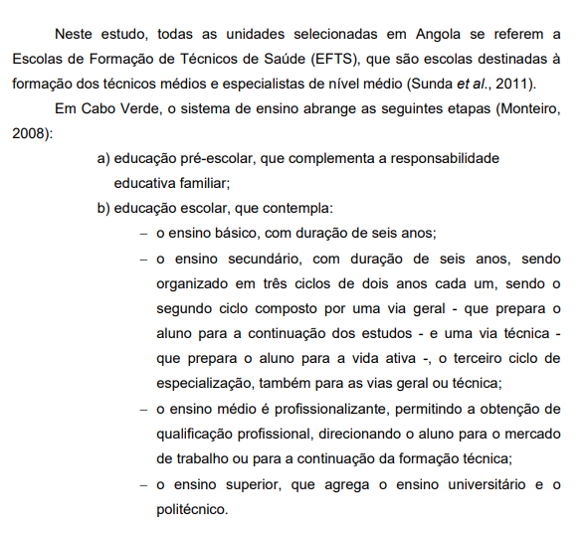

INTRODUÇÃO

Nesta seção, o(a) autor(a) vai apresentar o objeto de estudo e como se insere no campo escolhido, explicando, de forma clara, como o objeto é constituído e por que configura um problema de pesquisa. Para tal, é preciso que já tenha feito leituras e consiga apontar os elementos que constituem a organização central do argumento do trabalho. Há autores(as) que privilegiam a oportunidade de apresentar-se, falando um pouco sobre sua trajetória acadêmica e profissional, e sobre como o trabalho em tela complementará sua experiência. A Introdução pode incluir, além dessa parte explanatória inicial, as perguntas norteadoras do trabalho a ser desenvolvido e sua delimitação, isto é, os limites pré-estabelecidos, para que não haja confusão a respeito do caminho a ser seguido, bem como dos resultados esperados. Por fim, há autores(as) que gostam de incluir uma apresentação do trabalho ao leitor, descrevendo suas partes constituintes, de forma bastante breve, ao fechar a seção

JUSTIFICATIVA

Uma vez apresentados ao(à) leitor(a) o problema de pesquisa e suas interfaces, é importante relatar a relevância do estudo. Algumas perguntas ajudam a ‘dar o tom’ da justificativa: Por que este estudo precisa ser feito? Qual é a relevância do problema a ser estudado para a área ou para o campo de estudo? Existem outros estudos já feitos sobre o tema? Foram publicados? São poucos ou restritos? Faltaria uma síntese contemporânea sobre o tema escolhido? Que consequências benéficas para a área ou campo podem surgir com o estudo? A justificativa diferencia-se da Introdução por alinhavar os argumentos de forma diferente. Enquanto a Introdução explica o problema e suas partes constituintes, a Justificativa aponta para a necessidade de se estudá-lo. A relevância e a exigência do exercício investigacional a ser empreendido devem ficar absolutamente claras. Há tradições de elaboração de trabalhos finais em que a sua estrutura situa a Justificativa, bem como os Objetivos, no bojo da Introdução, como tópicos ou como parte corrida do texto. É importante apenas que sejam identificáveis, por meio de subtítulo, parágrafo, destaque, de modo que o(a) leitor(a) consiga detectar essas importantes seções no texto.

REVISÃO DE LITERATURA

A Revisão da Literatura é o tipo de Referencial que todo trabalho acadêmico deve conter. É o chamado ‘estado da arte’ – uma revisão abrangente e suficiente, que situe o tema no campo, aponte suas vertentes mais importantes, com algum detalhe e também os desafios e as lacunas de informação existentes. Esta revisão será tanto mais exaustiva quanto mais específico e pouco estudado for o tema. Há temas com vastíssima literatura publicada; já outros têm literatura mais escassa e pouco divulgada. Para alguns trabalhos, a revisão será mesmo o ‘estado da arte’ – completa e abrangente. Para outros, será a melhor e a mais completa possível, mas sem a ousadia de poder se declarar ‘estado da arte’. De qualquer modo, uma revisão bem feita deve seguir passos importantes e comuns: a) busca sistemática (se possível) nos veículos mais apropriados para o tema em questão (exemplos: livros, periódicos correntes ou bases indexadas – é preciso saber onde está a produção mais completa e atualizada do tema); b) uso de palavras-chave e descritores, se possível com auxílio de vocabulários controlados, como DeCS e Medical Subject Headings (MeSH), para a área da sáude, ou outros sistemas específicos do tema do candidato; c) uso de snowballing (uma referência leva a outra); d) sistematização contínua – ao longo da elaboração do trabalho, pois a revisão é quase constante; e) fichamento ou forma de sumarizar os pontos principais do trabalho que terão utilidade para a argumentação da revisão; f) atualização constante da lista de referências – seguindo o padrão bibliográfico; e g) sempre citar as fontes, inclusive de elementos figurativos (tabelas, gráficos, figuras etc.) importados de outros trabalhos – nesses casos sempre com permissão explícita ou a partir de texto publicado, portanto de acesso público.
A organização da Revisão da Literatura também deve respeitar os elementos estruturantes do trabalho acadêmico – não é possível discorrer sobre um assunto, didaticamente, sem apontar subtemas importantes ou seções. Partes do texto podem conter citação literal6 (citação direta), seja de até três linhas, em que aparece na sentença, ou com mais de três linhas, que deve ser apresentada em outra linha e com recuo e tamanho de fonte diferenciados, em ambos os casos apresentando a página de onde a citação foi retirada. Este recurso deve ser usado com cautela, uma vez que a revisão é uma construção do(a) autor(a) do trabalho acadêmico e não uma combinação do que outros disseram. A Revisão deve partir sempre do tema mais geral para o tema mais específico. Não há formas pré-estabelecidas que definam o que vem primeiro e o que vem depois. Por isso, sempre ajuda uma elaboração prévia dos principais pontos que estruturarão a Revisão, como esquema hierárquico. Caso a ordem não faça sentido, ela pode e deve ser alterada, de modo que o texto final flua e leve o(a) leitor(a) a querer saber mais sobre o trabalho.

Título xxx
[Texto]

Título xxxx

[Texto]

Título xxxx

[Texto]

Título xxxx

[Texto]

Título xxxx

[Texto]

Título xxxx

[Texto]

OBJETIVOS

Objetivo Geral

[Texto]

Objetivos específicos

[Texto]

O Objetivo é o que o autor pretende alcançar através do trabalho científico e reflete a questão norteadora da pesquisa. Os Objetivos se dividem em Objetivo Geral e Objetivos Específicos. O Objetivo Geral precisa explicar em linhas gerais, mas de forma precisa e breve, aquilo a que o trabalho se propõe. Já os Específicos são os que tocam o objetivo geral em um ou mais pontos, mas não se constituem em ‘partes’ desse objetivo maior. O que será feito e que tem relação com o ‘todo’ que pretende desenvolver, mas não são necessariamente as ‘partes’ do todo. Nem sempre está clara a melhor forma de enunciar os objetivos específicos, mas é importante destacar – não são as etapas do trabalho. É preciso atenção para não fazer dos objetivos específicos um checklist (lista de verificação). O ideal é elaborar primeiro os objetivos específicos – em geral três ou quatro. Uma vez que as diversas metas pretendidas estão enunciadas, pode- -se enovelar esses intentos no Objetivo Geral, desde que façam sentido e tragam ideia de unidade. Porém, é também possível elaborar primeiro um grande Objetivo Geral, ‘guarda-chuva’, a partir do qual se pode construir os aspectos que serão examinados no trabalho, e que constituirão os Objetivos Específicos. É possível que os objetivos sofram modificações ao longo do trabalho. Mas é importante que tenham relação evidente com o que está sendo efetivamente feito, para que se mantenha a validade interna do trabalho. E ainda que, ao serem enunciados, se atente para sua possibilidade, no prazo disponível e com os recursos existentes

MATERIAIS E MÉTODOS

Neste tópico, o autor irá listar e explicar os caminhos e técnicas a serem utilizados para alcançar os objetivos da pesquisa. Por outro lado, quando se fala de Metodologia, é preciso inserir mais do que isto – a metodologia pressupõe também que se fale sobre o método (meta método), descrevendo-o, mas com mais detalhes e explicações e citando literatura pertinente sobre suas nuances e desenvolvimento. Normalmente em estudos qualitativos de diversos tipos apresenta-se metodologia; em estudos teóricos também. Existe também a terminologia Material e Métodos, utilizada em trabalhos acadêmicos, que usualmente caracteriza trabalhos experimentais ou de ‘bancada’, nos quais os métodos incluem uma lista de insumos, reagentes, e os procedimentos ou técnicas empregadas no trabalho. A seção de Métodos, qualquer que seja seu recorte, contempla Objeto, Conceitos sobre o Método (caso o estudo se adeque), Proposta de Investigação (incluindo Desenho, Hipótese/Pressuposto, Período e Local, População, Amostra ou Sujeitos ou Escolha de Casos, Variáveis e suas Definições Operacionais, Etapas de execução, Fontes de Dados, Coleta de Dados, Análise/Procedimentos analíticos) e Aspectos éticos do estudo. Normalmente se inicia a seção que trata do Método pela descrição do seu Objeto de estudo – é o ponto de partida. Deve-se explicitar o objeto de forma clara. Caso se pretenda detalhar o método, apresentá-lo e descrevê-lo, aprofundando conceitos sobre ele (a seção referida acima como ‘Metodologia’ seria o título mais adequado); aborda-se então, a seguir, essa parte que se pode chamar de Conceitos sobre o Método (alguns exemplos diversos: Sobre ‘Estudos de Caso’, ‘Revisões de Escopo’, ‘Metanarrativas’, ‘Análise do Discurso’, entre muitos outros). Uma vez enunciado o objeto e feita a introdução ao método (a depender do tipo de estudo, como explicado antes), pode-se iniciar a grande seção de Proposta de Investigação, que detalhará objetivamente como se pretende abordar, estudar, analisar, avaliar etc. o objeto. O primeiro item dessa proposta é o Desenho – qualitativo, quantitativo, misto ou de outro tipo. Pode ser que este já tenha sido abordado na parte de conceitos e nesse caso, será desnecessário. O desenho indicará também os elementos que a seção de Métodos deve conter. Enumera-se aqui importantes elementos que muitos estudos na área da saúde apresentam. Se o trabalho é empírico, pode-se ter uma Hipótese (que precisa enunciar adequadamente e explicar) ou um Pressuposto (que não envolve teste, mas sim expressa de onde a análise parte, o que se admite previamente). A seguir aponte Local e Período do estudo, População, Amostra ou Sujeitos ou Escolha de Casos (nessas seções é preciso falar sobre critérios de inclusão e de exclusão), Variáveis (é importante definir suas variáveis e justificar por que elas são necessárias), Definições Operacionais (o que cada termo ou aspecto quer dizer no seu trabalho, para que o leitor entenda de onde está falando), seguindo para Fontes de Dados (exemplos: bases de dados, cadastros, documentos, prontuários, fontes de dados secundários, dados primários de outra pesquisa etc.). A parte operacional normalmente começa pela Coleta de Dados (como se fará a coleta, quando, onde, em que ordem, cuidados a serem tomados, elaboração de manual de campo etc.); por fim, Análise/Procedimentos analíticos, incluindo os tipos de análises feitas, a partir de que dados, aplicativos/softwares usados, técnicas e testes estatísticos. É essencial detalhar sua análise. É também possível organizar todo o relato da parte operacional do estudo por Etapas – que devem incluir detalhadamente o momento de execução e os métodos específicos que serão desenvolvidos em cada Etapa.

Aspectos éticos

São obrigatórios os Aspectos Éticos, que devem considerar: se seu estudo parte de fontes públicas ou restritas, se envolve sujeitos, que ditames éticos devem-se obedecer, normas a serem seguidas, termos elaborados, cuidados a serem observados com os procedimentos de coleta de dados, de análise e de guarda e descarte, confidencialidade e sigilo, proteção dos sujeitos.

Título xxxx

[Texto]

Título xxxx

[Texto]

Título xxxx

Texto Texto Texto Texto Texto Texto Texto Texto Texto Texto Texto Texto Texto Texto Texto Texto Texto Texto Texto Texto Texto Texto Texto Texto Texto Texto Texto Texto Texto Texto Texto Texto Texto Texto Texto Texto Texto Texto Texto Texto Texto Texto Texto Texto Texto Texto Texto Texto Texto Texto Texto Texto Texto Texto Texto Texto Texto Texto Texto Texto Texto Texto Texto Texto Texto Texto Texto Texto Texto Texto Texto Texto Texto Texto Texto Texto Texto Texto Texto Texto Texto Texto Texto, conforme apresentado no Esquema 1.

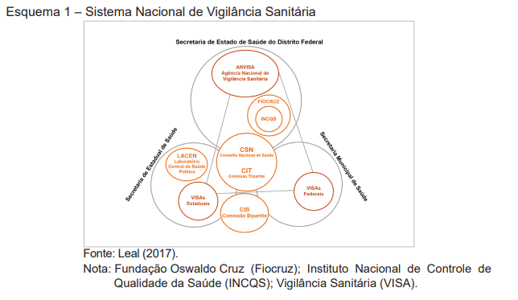
Exemplo de figura

Texto Texto Texto Texto Texto Texto Texto Texto Texto Texto Texto Texto Texto Texto Texto Texto Texto Texto Texto Texto Texto Texto Texto Texto Texto Texto Texto Texto Texto Texto Texto Texto Texto Texto Texto Texto Texto Texto Texto Texto Texto Texto Texto Texto Texto Texto Texto Texto Texto Texto Texto Texto Texto Texto Texto Texto.
Texto Texto Texto Texto Texto Texto Texto Texto Texto Texto Texto Texto Texto Texto Texto Texto Texto Texto Texto Texto Texto Texto Texto Texto Texto Texto Texto Texto Texto Texto Texto Texto Texto Texto Texto Texto Texto Texto Texto Texto Texto Texto Texto, (Figura 2).
Exemplo de figura com legenda
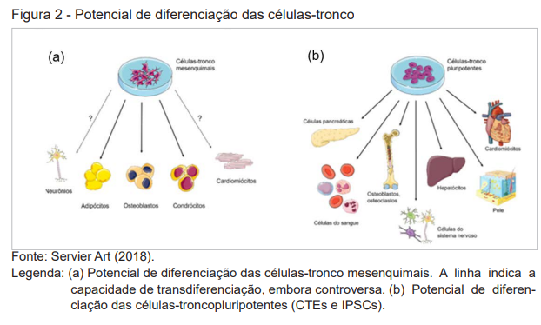
,

Título xxxx

[Texto]

Título xxxx

[Texto]

Título xxxx

[Texto]

RESULTADOS E DISCUSSÃO

Os Resultados devem ser apresentados de forma clara, sempre. Aqui podem ser usados tabelas, gráficos, figuras etc., desde que sempre referenciadas e numeradas, deixando clara a elaboração pelo(a) autor(a). Nunca deixe elemento gráfico ou figura sem antes introduzir e depois explicar, detalhando apenas o que se deseja destacar. Não repita, no texto, as informações da figura ou tabela, pois fica redundante. É sempre bom seguir a ordem dos Métodos empregados nos Resultados obtidos, sempre que possível. Ajuda a compreensão. E apresente os Resultados em seções, de modo que o atingimento dos objetivos fique claro. Apresente os resultados das análises e testes estatísticos correspondentes, usando sempre notação adequada para unidades de medida e nomenclatura dos resultados dos testes, das medidas de desfecho e dos indicadores.
A Discussão é a parte considerada como de maior elaboração do trabalho final. Ela deve congregar os Resultados e a literatura já apresentada, como também novas referências que venham a se mostrar relevantes. A Discussão deve desafiar os resultados, articulando uma argumentação que, ao final, mostre que eles são relevantes e que o trabalho traz novo conhecimento sobre o tema. Há alguns problemas recorrentes nas discussões: a) a Discussão deve discutir os resultados do trabalho e não os resultados de outros trabalhos. Os resultados de outros só interessam na medida em que explicam ou problematizam o seu; b) a Discussão também não é o local de fazer prescrição – ‘a referência diz isto e eu encontrei isto’ ou ‘a referência diz isto e eu encontrei aquilo, portanto este aspecto precisa mudar’. Esta técnica prescritiva faz a discussão ficar pobre e restrita, sem apontar saída inteligente. Se todos concordam, alguns concordam ou ninguém concorda, é preciso explicar e problematizar, e não apenas constatar; c) a Discussão deve apresentar os limites/limitações do trabalho. Todo trabalho tem falhas, maiores ou menores, que precisam ser explicitadas e discutidas; e d) a Discussão não deve abordar questões que não foram objeto do trabalho, ou não são diretamente ligadas ao estudo. Para organizar a Discussão é sempre bom apresentá-la na ordem dos Resultados e, eventualmente, se o trabalho indica, finalizar com a discussão entre os resultados. Há formatos de trabalhos finais em que resultados e discussão estão juntos na mesma seção. Esta maneira de apresentação pode ser usada e depende muito do tema/objeto do estudo e da tradição da área.
Caso faça em formato de artigo incluir os artigos nessa seção, deve conter resumo, palavras-chave, introdução, metodologia, resultados, agradecimentos, conclusão e referências, conforme publicação na revista/periódico.
Mediante os resultados obtidos, foram gerados dois (caso tenha mais artigos, alterar o quantitativo) artigos:
O artigo 1 com o título XXXXXXX que apresenta resultados.....
O artigo 2 com o título XXXXXXX, construído mediante.....

Artigo 1: título

Resumo:

Palavras-chave:

- Introdução

[Texto]

- Metodologia

[Texto]

- Resultados

[Texto]

- Conclusão

[Texto]

- Agradecimentos

[Texto]

- Referências

Espaçamento simples, organizadas em ordem alfabética ou numérica, utilizar uma linha em branco de espaço simples e alinhar à margem esquerda.

Artigo 2: título

Resumo:

Palavras-chave:

- Introdução

[Texto]

- Metodologia

[Texto]

- Resultados

[Texto]

- Conclusão

[Texto]

- Agradecimentos

[Texto]

- Referências

Espaçamento simples, organizadas em ordem alfabética ou numérica, utilizar uma linha em branco de espaço simples e alinhar à margem esquerda.

Título xxxx

[Texto]

Título xxxx

[Texto]

Título xxxx

[Texto]

Título xxxx

[Texto]

CONCLUSÃO

Um olhar mais normativo sugere que a conclusão englobe três principais partes: cumprimento dos objetivos (pode ser que nem todos possam ter sido cumpridos e isto tem que ficar claro – não necessariamente significa que o trabalho foi perdido), resultados principais e seus limites e recomendações ou desafios ou desdobramentos possíveis. Uma conclusão muito copiosa significa que nem tudo foi discutido adequadamente. A Conclusão, como o nome já diz, conclui e deve ser razoavelmente breve; não deve conter referências ou elementos gráficos. Cuidado para não concluir sobre o que não estudou... evite completamente comentários que fujam do tema em estudo.

REFERÊNCIAS

AGUIAR, André Andrade de. Avaliação da microbiota bucal em pacientes sob uso crônico de penicilina e benzatina. 2009. Tese (Doutorado em Cardiologia) – Faculdade de Medicina, Universidade de São Paulo, São Paulo, 2009.
atual.htm. Acesso em: 8 mar. 1999.

BAVARESCO, Agemir; BARBOSA, Evandro; ETCHEVERRY, Katia Martin (org.). Projetos de filosofia. Porto Alegre: EDIPUCRS, 2011. E-book. Disponível em: http ://ebooks.pucrs.br/edipucrs/projetosdefilosofia.pdf. Acesso em: 21 ago. 2011.

BRASIL. Lei nº 10.406, de 10 de janeiro de 2002. Institui o Cód igo Civil. Diário Oficial da União: seção 1, Brasília, DF, ano 139, n. 8, p. 1-74, 11 jan. 2002. PL 634/1975.

BRASIL. Supremo Tribunal Federal (2. Turma). Recurso Extraordinário 313060/SP. Leis 10.927/91 e 11.262 do município de São Paulo. Seguro obrigatório contra furto e ro ubo de automóveis. Shopping centers, lojas de departamento, supermercados e empresas com estacioname nto para mais de cinqüenta veículos. Inconstitucionalidade. Recorrente: Banco do Estado de São Paulo S/A – BANESPA. Recorrido: Município de São Paulo. Relatora: Min. Ellen Gracie, 29 de novembro de 20 05. Lex: jurisprudência do Supremo Tribunal Federal, São Paulo, v. 28, n. 327, p. 226-230, 2006.

CONGRESSO DE INICIAÇÃO CIENTÍFICA DA UFPE, 4., 1996, Recife. Anais eletrônicos [...]. Recife: UFPE, 1996. Disponível em: http://www.propesq.ufpe.br/anais/anais.htm. Acesso em: 21 jan. 1997.

DANTAS, José Alves et al. Regulação da auditoria em sistemas bancários: análise do cenário internacional e fatores determinantes. Revista Contabilidade & Finanças, São Paulo, v. 25, n. 64, p. 7-18, jan./abr. 2014.

GODINHO, Thais. Vida organizada: como definir prioridades e transformar seus sonhos em objetivos. São Paulo: Gente, 2014. E-book.

LUCK, Heloisa. Liderança em gestão escolar. 4. ed. Petrópolis: Vozes, 2010.

SANTOS, F. R. A colonização da terra do Tucujús. In: SANTOS, F. R. História do Amapá, 1º grau. 2. ed. Macapá: Valcan, 1994. p. 15-24.

SÃO PAULO (Estado). Secretaria do Meio Ambiente. Tratados e organizações ambientais em matéria de meio ambiente. In: SÃO PAULO (Estado). Secretaria do Meio Ambiente. Entendendo o meio ambiente. São Paulo: Secretaria do Meio Ambiente, 1999. v. 1.

Para consultar outros modelos de referência, acesse: https://fiocruz.br/sites/fiocruz.br/files/documentos_2/Manual_normalizacao_V2_15_abril_25_DIGITAL_completo.pdf.

A referência é um elemento obrigatório, localizado após a parte textual dos trabalhos acadêmicos, que consiste em uma lista padronizada contendo as referências dos documentos citados no trabalho. Nesta seção são apresentadas informações necessárias para a construção de uma referência e abordados os tipos de documentos e as fontes de informação, utilizados pelos pesquisadores em seus trabalhos acadêmicos, com base na norma ABNT NBR 6023: Informação e documentação – Referências – Elaboração. Para casos específicos e informações não contemplados neste Manual, consultar a versão, em vigência, da referida norma. O elemento é identificado pelo título ‘Referências’ na língua portuguesa, ou seu equivalente em língua estrangeira quando o trabalho acadêmico for redigido em outro idioma, apresentado na borda superior da folha, com o mesmo destaque tipográfico adotado para a seção primária e com alinhamento centralizado. Este título deve ser separado das informações que o sucedem por um espaço entre linhas de 1,5. A apresentação gráfica do elemento ‘Referências’ tem formato padrão e deve seguir as orientações descritas na seção 3.1 para margens, orientação, fonte (cor, tipo, estilo e tamanho) e paginação. Ressalta-se que a numeração das folhas ou das páginas é contínua, mantendo a sequência única do trabalho acadêmico. O elemento pode ultrapassar uma folha. Neste caso, somente na primeira folha deve constar o título que o identifica. Quanto a sua elaboração, é importante observar: a) informações gerais: o elemento ‘Referências’ deve ser indicado no Sumário, respeitando a ordem e com a mesma grafia em que aparece no trabalho acadêmico; b) ordenação: critério a ser adotado na organização da lista, conforme o sistema de citação utilizado no corpo do trabalho, a saber (ver seção 6.1.4.1): − alfabética: se for o sistema autor-data, as referências dos documentos citados no corpo do texto são incluídas na lista conforme a ordem alfabética dos elementos que as compõem; − numérica: se for o sistema numérico, as referências dos documentos citados são incluídas na lista na mesma ordem sequencial e com a mesma numeração que aparecem no corpo do texto;

Orientações:
− Fonte: tamanho 12;
− Espaçamento:
○ entre linhas: simples;
○ entre parágrafos: antes e depois: 0 pt;
○ para separar uma referência da outra, utilizar uma linha em branco de espaço simples.
− Alinhamento: à margem esquerda.

GLOSSÁRIO (OPCIONAL)

[Termo] | [Significado]
[Termo] | [Significado]
[Termo] | [Significado]
[Termo] | [Significado]
[Termo] | [Significado]
[Termo] | [Significado]

Elemento opcional que consiste em uma relação de termos, palavras e/ou expressões empregados no corpo do texto, que são de uso específico ou de difícil compreensão, tais como termos técnicos, expressões regionais e em língua estrangeira etc., seguidos dos respectivos significados ou definições. Recomenda-se o uso de glossário, no caso de o trabalho abordar temas muito específicos, a fim de facilitar o entendimento para leitores que não dominam o assunto e evidenciar o real significado do termo no contexto do trabalho acadêmico. O elemento é identificado pelo título ‘Glossário’ na língua portuguesa, ou seu equivalente em língua estrangeira quando o trabalho acadêmico for redigido em outro idioma, apresentado na borda superior da folha, com o mesmo destaque tipográfico adotado para a seção primária e com alinhamento centralizado. Este título deve ser separado das informações que o sucedem por um espaço entre linhas de 1,5. A apresentação gráfica do elemento ‘Glossário’ tem formato padrão e deve seguir as orientações descritas na seção 3.1 para margens, orientação, fonte (cor, tipo, estilo e tamanho), espaçamento e paginação. Ressalta-se que a numeração das folhas ou das páginas é contínua, mantendo a sequência única do trabalho acadêmico.
O Glossário pode ultrapassar uma folha. Neste caso, somente na primeira folha deve constar o título que o identifica. Quanto a sua elaboração, é importante observar: a) informações gerais: − o glossário é composto por termos, palavras ou expressões e seus respectivos significados, que são separados entre si por dois pontos e espaços de caractere em branco, conforme a extensão do termo, palavra ou expressão incluído; − os termos, as palavras ou as expressões são apresentados em ordem alfabética, que deve considerar palavra por palavra e a partir desta, letra por letra; Para casos específicos, consultar a ABNT NBR 6033. − o glossário deve ser indicado no Sumário, respeitando a ordem e com a mesma grafia em que aparece no trabalho acadêmico. b) composição do glossário: este elemento deve conter as seguintes informações, dispostas em formato de colunas (sem bordas), nesta ordem: − termo, palavra ou expressão: incluído na primeira coluna e alinhado à margem esquerda, da mesma forma em que aparece no corpo do texto (Elementos textuais), sucedido por dois pontos. Observa-se que: − as informações devem ser grafadas sem destaque tipográfico; O emprego do recurso itálico é permitido em casos específicos, como na grafia de palavras estrangeiras; − caso a informação exceda a largura da coluna, deve-se alinhá-la, a partir da segunda linha, abaixo da primeira letra da primeira palavra do termo ou expressão. − significado ou definição: inserido na segunda coluna, por extenso. Observa-se que: − as informações devem ser grafadas em letras maiúsculas e minúsculas, sem destaque tipográfico e com alinhamento justificado;
O emprego do recurso itálico é permitido em casos específicos, como na grafia de palavras estrangeiras; − as informações deste item devem estar alinhadas pela margem do ‘termo, palavra ou expressão’ mais extenso; − caso a informação exceda uma linha, deve-se alinhá-la, a partir da segunda linha, abaixo da primeira letra da primeira palavra do significado ou da definição. c) fonte: indicar, em nota(s) de rodapé, a referência de cada fonte consultada relativa aos termos, palavras ou expressões e significados ou definições utilizadas no Glossário. Observa-se que: − quando o documento for citado pela primeira vez, sua referência, na nota de rodapé, deve ser descrita de forma completa; porém nas citações subsequentes, pode-se representá-la de forma abreviada.

Exemplo:
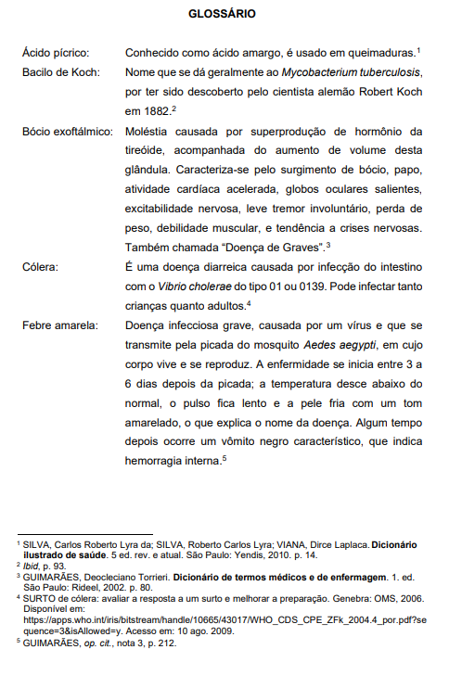

APÊNDICE A – TÍTULO DO APÊNDICE (OPCIONAL)

Elemento opcional que contém documentos elaborados pelo(a) próprio(a) autor(a) do trabalho acadêmico com o objetivo de comprovar a pesquisa e/ou complementar a argumentação, sem, no entanto, prejudicar o desenvolvimento do tema principal do seu trabalho. Apêndices podem incluir normas e procedimentos utilizados na pesquisa, instrumentos de coleta de dados e outros materiais elaborados pelo(a) autor(a), como questionários, termos de autorização, ilustrações (ver seção 3.4) e tabelas (ver seção 3.5) pertinentes ao tema, entre outros. O elemento é identificado pelo designativo Apêndice, na língua portuguesa, ou seu equivalente em língua estrangeira quando o trabalho for redigido em outro idioma, seguido da letra maiúscula do alfabeto e seu título, apresentados na borda superior da folha, com o mesmo destaque tipográfico adotado para a seção primária e com alinhamento centralizado. Esta identificação deve ser separada do texto ou do documento incorporado ao Apêndice por um espaço entre linhas de 1,5; A apresentação gráfica do elemento ‘Apêndice’ tem formato padrão e deve seguir as orientações descritas na seção 3.1 (do Manual) para margens, orientação e paginação. Ressalta-se que a numeração das folhas ou das páginas é contínua, mantendo a sequência única do trabalho acadêmico. Quanto a sua elaboração, é importante observar: a) informações gerais: − não é permitida a inclusão de folhas ou páginas em branco para designar a abertura do Apêndice; − no caso de inclusão de mais de um apêndice ao trabalho, cada um deles deve ser iniciado em folha própria; − o(s) apêndice(s) deve(m) ser indicado(s) no Sumário, respeitando a ordem e com a mesma grafia em que aparece(m) no trabalho acadêmico;
b) composição do apêndice: este elemento deve ser composto da seguinte forma: − palavra ‘Apêndice’; − letras maiúsculas consecutivas do alfabeto; ○ quando todas as letras do alfabeto tiverem sido utilizadas, identificar os apêndices por letras maiúsculas dobradas; − título: o título do apêndice deve ser conciso. Observa-se: ○ é separado da letra maiúscula do alfabeto indicativa do Apêndice por um espaço de caractere em branco, travessão, um espaço de caractere em branco; ○ o emprego do recurso itálico é permitido em casos específicos, como na grafia de palavras estrangeiras; ○ não deve ser finalizado por ponto (.) − texto ou documento: separado do designativo Apêndice, respectiva letra indicativa e título, por um espaço entre linhas de 1,5;
c) indicação do(s) apêndice(s) no texto: o(s) apêndice(s) pode(m) ser citado(s) no corpo do texto, conforme as seguintes orientações: − inserido(s) na sentença: indicar o designativo Apêndice em maiúsculas e minúsculas e a respectiva letra indicativa, transcrita em maiúscula; Exemplo: − No Apêndice A é apresentada a estrutura dos trabalhos acadêmicos. − não inserido(s) na sentença: indicar ao final da frase e entre parênteses, o designativo Apêndice em maiúsculas e minúsculas e a respectiva letra indicativa, transcrita em maiúscula; Exemplo: Conforme apresentado no relatório de gestão, a captação de recursos deve ser intensificada (Apêndices A e B).
d) fonte: indicar em nota(s) de rodapé, se necessário, a(s) referência(s) completa(s) da(s) obra(s) ou parte(s) de obra(s) do(a) próprio(a) autor(a), publicada(s) ou não e incluída(s) no Apêndice.

Exemplo:
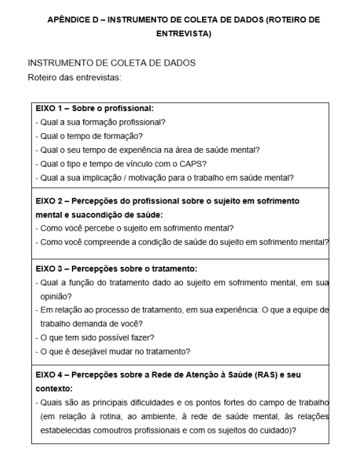

ANEXO A – TÍTULO DO ANEXO (OPCIONAL)

Elemento opcional que contém documentos elaborados por outros(as) autores(as) com o objetivo de comprovar, ilustrar e/ou complementar os dados da pesquisa ou mesmo fundamentar a argumentação sem interferir no desenvolvimento do tema principal do trabalho acadêmico. Como exemplos de documentos que podem constar em anexos estão: documentação proveniente do Comitê de Ética em Pesquisa (CEP), Termo de Cessão de Direitos (documento em que o(a) autor(a) apenas preenche dados em um formulário existente) e outros materiais e/ou documentos considerados pertinentes ao tema. Para casos específicos, consultar a Coordenação do PPG do curso, a Secretaria Acadêmica e/ou a Biblioteca de sua Unidade. A apresentação gráfica do elemento ‘Anexo’ tem formato padrão e deve seguir as orientações descritas na seção 3.1 para margens, orientação e paginação. Ressalta-se que a numeração das folhas ou das páginas é contínua, mantendo a sequência única do trabalho acadêmico (ver seção 3.1 do Manual, alínea k). É importante lembrar também que os documentos incluídos em anexos, retirados de outras fontes de informação, seguem a formatação do original, incluindo apresentação gráfica, numeração progressiva etc.

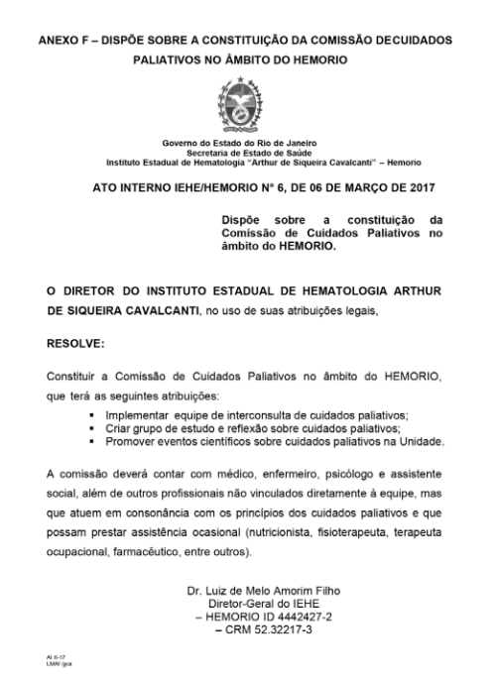
Exemplo:

ÍNDICE (OPCIONAL)

[Termo, palavra ou expressão], [número da página]
[Termo, palavra ou expressão], [número da página]
[Termo, palavra ou expressão], [número da página]
[Termo, palavra ou expressão], [número da página]
[Termo, palavra ou expressão], [número da página]

Elemento opcional que consiste em uma relação de termos, palavras ou expressões, contidos nos elementos textuais do trabalho acadêmico, inclusive em notas explicativas, seguidos do indicativo da folha ou da página em que aparecem no corpo do texto, a fim de facilitar sua localização no documento. O elemento é identificado pelo título ‘Índice’ na língua portuguesa, ou seu equivalente em língua estrangeira quando o trabalho acadêmico for redigido em outro idioma, apresentado na borda superior da folha, com o mesmo destaque tipográfico adotado para a seção primária e com alinhamento centralizado. Este título deve ser separado das informações que o sucedem por um espaço entre linhas de 1,5. A apresentação gráfica do elemento ‘Índice’ tem formato padrão e deve seguir as orientações descritas na seção 3.1 para margens, orientação, fonte (cor, tipo, estilo e tamanho), espaçamento e paginação. Ressalta-se que a numeração das folhas ou das páginas é contínua, mantendo a sequência única do trabalho acadêmico. Quanto a sua elaboração, é importante observar: a) informações gerais: − não deve ser confundido com os elementos pré-textuais Listas (seção 4.2.1.8) e Sumário (seção 4.2.1.9); − o índice deve ser indicado no Sumário, respeitando a ordem e com a mesma grafia em que aparece no trabalho acadêmico; b) ordenação: pode ser apresentado em ordem alfabética, cronológica, sistemática, numérica ou alfanumérica; c) tipologia: pode ser caracterizado como: específico (autores(as), assunto, nome geográfico etc.) ou geral (combinação de dois ou mais dos tipos indicados anteriormente); d) composição: este elemento pode conter as informações elencadas a seguir: − cabeçalho: termo, palavra ou expressão que identifica a informação contida no corpo do texto. Observa-se: ○ alinhamento à esquerda, com a primeira letra do termo, palavra ou expressão em maiúscula;
− subcabeçalho: termo, símbolo, palavra ou expressão usados para complementar o cabeçalho, seguido da respectiva paginação. Observa-se: ○ alinhamento com recuo de 2,5 cm a partir da margem esquerda, grafado em letras minúsculas; ○ utilizar recuos progressivos para os subcabeçalhos subsequentes; − remissiva: termo que remete para outro cabeçalho e/ou subcabeçalho, mediante o uso das remissivas mencionadas a seguir: ○ Ver: remete o termo não utilizado para o adotado; ○ Ver também: remete para outros termos correlatos; As indicações Ver e Ver também são destacadas tipograficamente pelo uso de itálico, negrito etc.; A remissiva é formada pelo cabeçalho e/ou subcabeçalho, seguida da indicação Ver ou Ver também e do cabeçalho adotado ou correlato; − paginação: número(s) da(s) folha(s) ou da(s) página(s) em que o termo aparece no corpo do texto; é (são) separado(s) do cabeçalho por vírgula (,); e) apresentação gráfica: − o cabeçalho e o subcabeçalho são apresentados em linhas próprias; e são separados entre si por um espaço entre linhas de 1,5; − não utilizar quaisquer recursos gráficos (itálico, negrito etc.); contudo o emprego do itálico é permitido em casos específicos, como na grafia de palavras estrangeiras; − não utilizar ponto final (.). Para orientações quanto à construção de índices, consultar as normas da ABNT NBR 6033 e a NBR 6034, além de informações descritas no código de catalogação vigente, adotado na instituição.

Exemplo:
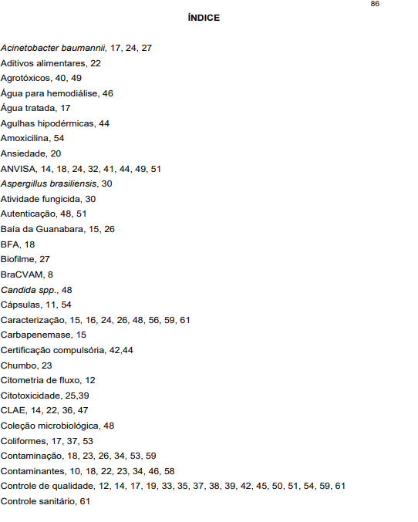

INSTRUÇÕES

- Margens: anverso: esquerda e superior 3 cm, e direita e inferior 2 cm; verso: direita e superior 3 cm, e esquerda e inferior 2 cm;
cor: para o texto, usar cor preta. No caso de ilustrações, podem ser utilizadas outras cores, desde que o contraste entre o conteúdo principal e o plano de fundo seja adequado ao entendimento das informações apresentadas na ilustração.
orientação: retrato. Para ilustrações e tabelas que excedam a largura da folha, pode-se utilizar a orientação paisagem;
- Fonte:
− Tipo: Arial;
− Estilo: Normal;
− Tamanho: ○ capa: 14;
○ lombada, elementos pré-textuais, textuais e póstextuais: 12. Exceções: fonte 11 para citações com mais de três linhas; notas de rodapé; paginação; a fonte, a legenda e a nota das ilustrações e das tabelas; fonte 10 para a catalogação na fonte (ficha catalográfica);
3. Espaçamento: − entre linhas: 1,5, para todo o trabalho. Exceção: entre linhas simples para citações com mais de três linhas; notas de rodapé; fonte, a legenda e a nota das ilustrações e das tabelas; natureza do trabalho; catalogação na fonte (ficha catalográfica) e referências; − entre parágrafos: Antes e Depois: 0 pt, para todo o trabalho;
○ no corpo do texto, não incluir linha em branco entre os parágrafos;
○ para separar uma referência da outra, utilizar uma linha em branco de espaço simples; alinhamento: − corpo do texto – justificado; − ilustrações e tabelas: centralizado;
○ Em relação ao título, à fonte, à legenda e à nota de ilustrações e de tabelas, o alinhamento deve ser justificado, respeitando os limites das ilustrações e das tabelas; − referências – à esquerda; − notas de rodapé - à esquerda; − título com indicativo numérico no corpo do texto (seções primárias, secundárias, terciárias, quaternárias e quinárias) – justificado;
○ Para alinhamento destes itens no Sumário ver seção 4.2.1.9 do Manual; − título sem indicativo numérico no trabalho acadêmico (pré-textuais: agradecimentos, listas, resumos e sumário; pós-textuais: referências, glossário, apêndice, anexo e índice) – centralizado.
○ Para alinhamento dos Elementos pós-textuais no Sumário ver seção 4.2.1.9 do Manual; − caso o texto da nota de rodapé ou o título de uma seção com indicativo numérico exceda uma linha, deve-se alinhá-los, a partir da segunda linha, abaixo da primeira letra da primeira palavra da nota ou do título da seção;
parágrafo: − recuo de 1,25 cm a partir da margem esquerda; − alínea: recuo de 2,5 cm a partir da margem esquerda; − subalínea: recuo de 3,75 cm a partir da margem esquerda;
- Paginação: − a Capa, parte externa do trabalho acadêmico, não é contada nem numerada; − os elementos pré-textuais, a partir da Folha de rosto, são contados, mas não são numerados. Exceção: o verso da Folha de Rosto não é contado nem numerado; a numeração deve ser: ○ contínua, mantendo a sequência única do início ao fim do trabalho, incluindo os elementos pós-textuais (referências, glossário, apêndice, anexo e índice) e nos casos em que o trabalho for apresentado em mais de um volume. Exceção: documentos incluídos em anexos podem conter paginação própria, conforme o original. Contudo, está numeração não influencia na paginação contínua do trabalho; ○ grafada em algarismos arábicos, utilizando estilo de fonte normal, sem aplicar quaisquer recursos gráficos (itálico, negrito etc.); uso da fonte Arial, tamanho 11; ○ inserida a partir da primeira folha da parte textual do trabalho; ○ localizada no anverso da folha a 2 cm da borda superior direita. ○ Quando utilizar anverso e verso da página, a localização no anverso será na borda superior direita e, no verso, na borda superior esquerda. ○ Quando utilizar a orientação paisagem não há necessidade de mudar a localização da paginação.

Para mais instruções e informações, consulte: https://fiocruz.br/noticia/2025/04/manual-de-normalizacao-dos-trabalhos-academicos.

